Министерство науки и высшего образования РФ

Пензенский государственный университет

Кафедра «Вычислительная техника»

**ОТЧЕТ**

по лабораторной работе №3

по дисциплине «ЭВМ и переферийные устройства»

на тему «Работа процессора при выполнении программы с ветвлениями и циклами»

Выполнили: студенты группы 22ВВП1

Беляев Д. И.

Демин М. С.

Сергунов М. Р.

Приняли:

Никишин К. И.

Патунин Д. В.

Пенза 2025

**Цель работы**

Изучение особенностей выполнения команд ветвления и организации циклов

**Задание**

Составить программу формирования в ячейке У результата обработки массива из 8 чисел Х, размещенных в памяти (см. варианты).



**Ход работы**

Листинг:

stseg segment para stack

dw 16 dup(?)

stseg ends

dseg segment para

x dw 0, 1, 0, 2, 3, 0, 4, 5 ; массив из 8 чисел

y dw ? ; результат – количество нулей

dseg ends

cseg segment para

lab3 proc far

assume cs:cseg, ds:dseg, ss:stseg

push ds

mov ax, dseg

mov ds, ax

; Устанавливаем базовый адрес для массива x

mov bx, offset x

; Обнуляем AX для хранения количества нулевых элементов

xor ax, ax

; Устанавливаем счетчик итераций (8 элементов)

mov cx, 8

loop_start:

mov dx, [bx] ; Загружаем текущий элемент массива

cmp dx, 0 ; Сравниваем с 0

jne next_element ; Если элемент не равен 0, переход к следующему

inc ax ; Если элемент равен 0, увеличиваем счетчик

next_element:

add bx, 2 ; Переходим к следующему элементу (слово = 2 байта)

loop loop_start

; Записываем результат в переменную y

mov y, ax

pop ds

ret

lab3 endp

cseg ends

end lab3 end lab1

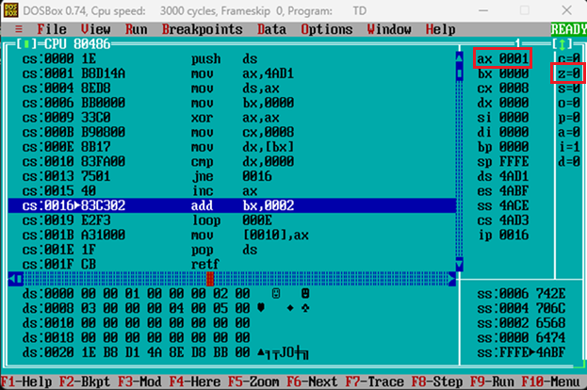

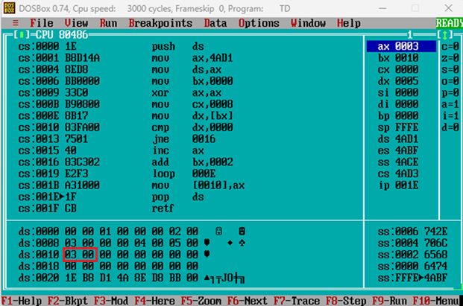

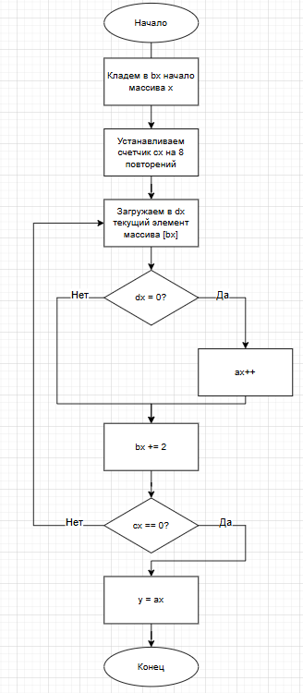

**Вывод**

Изучили особенности выполнения команд ветвления и организации циклов